5 Mayıs 2018

Hava Kirliliği Sağlık Sorunlarına Davetiye Çıkarıyor

Tıp uzmanları ve çevre derneklerini bir araya getiren Temiz Hava Hakkı Platformu (THH) Türkiye’deki hava kirliliği sorununa ve sayısı gün geçtikçe artan kömürlü termik santrallere dikkat çekti. Platformun açıklamasına göre Türkiye’de hava kirliliği her yıl 32 bin erken ölüm vakasına sebep oluyor. THH üyelerinden Türk Toraks Derneği tarafından yapılan güncel analize göre ise, Artvin dışında kalan tüm illerin havası Dünya Sağlık Örgütü referans değerleri bakımından kirli.

Çanakkale hava kirliliği tehdidi altında
Temiz Hava Hakkı Platformu (THH) yaptığı açıklamada, Çanakkale ve Çan ilçesindeki hava kirliliği sorununa ve sayısı gün geçtikçe artan kömürlü termik santrallere özellikle dikkat çekti: Çanakkale’de 2017 Aralık ayına kadar üç adet kömürlü termik santral işletmedeyken Biga’da Cenal termik santralinin devreye girmesiyle kömürlü termik santrallerin sayısı dörde çıktı. Hava kalitesinin halihazırda oldukça kötü olduğu Çan ilçesinde linyitle çalışacak Çan-2 Termik Santrali’nin Haziran 2018’de devreye girmesi bekleniyor. Toplamda beş kömürlü termik santralin çalışmasıyla birlikte Çanakkale’de termik santraller için yılda toplam 10 milyon ton kömür yakılacak. Platform yaptığı açıklamada, ülke çapında evlerde ısınma amaçlı yılda 11,4 milyon ton kömür yakıldığına dikkat çekerek, neredeyse aynı miktar kömürün sadece Çanakkale il sınırları içerisinde yakılmasının hava kirliliğini daha da kötü etkileyeceğini belirtti.

Platformun yaptığı açıklamada “Hava kirliliği, Dünya Sağlık Örgütü tarafından hem kanserojen, hem dördüncü en önemli sağlık tehdidi olarak tanımlanmaktadır. Özellikle felç, kalp krizi, kalp yetmezliği gibi öldürücü hastalıklara yol açmakta, gebelik sırasında maruz kalınma ile çocukların akciğer gelişiminde bozukluğa neden olmakta ve alerjik astım hastalıkları, erişkinlerde KOAH ve astım atakları gibi birçok kronik hastalığa sebep olmaktadır. Türkiye’de hava kirliliğine bağlı sebeplerden her yıl 32 bin erken ölüm gerçekleşmektedir” denildi.

Yeni termik santral 1.130 erken ölüme yol açabilir
520 bin nüfuslu Çanakkale’nin Biga ilçesinde toplam 3 bin MW kapasiteli üç adet kömürlü termik santral aktif olarak çalışmaktadır. Türkiye’nin en büyük demir-çelik işletmesinin de Biga’da bulunması, hava kirliliğini önemli derecede artıran bir başka faktördür. Çan ilçesinde ise 320 MW kapasiteli 18 Mart Termik Santrali’nin hemen yanına inşa edilen 330 MW kapasiteli Çan-2 Termik Santrali’nin Haziran ayında devreye girmesi beklenmektedir. Resmi kuruluşlar tarafından da bilinen mevcut hava kirliliğinin Çanakkale’nin en önemli sorunu olduğu Çevre ve Şehircilik Bakanlığı tarafından 2016 yılında yayımlanan Türkiye Çevre Sorunları Ve Öncelikleri Değerlendirme Raporu’nda da yer almaktadır. Temiz Hava Hakkı Platformu’nun 2017’de yaptığı bir çalışmaya göre ise; Çanakkale’de 2017 yılında planlanan toplam 16 termik santral işletmeye geçerse Bandırma-Çanakkale arasındaki bölgede PM 2.5 emisyonu yüzde 150, İstanbul’da ise yüzde 25 artabilir; bu santrallerin yaratacağı hava kirliliği ise yılda 1.130 erken ölüme yol açacaktır. Konuyla ilgili HEAL Türkiye Danışmanı Funda Gacal, “Linyit kömürü de dahil tüm kömürler kirleticidir, evsel ısınmada kömür kullanımından vazgeçerken enerji üretimi gibi büyük bir sektörü göz ardı edemeyiz” diye konuştu.

Türk Toraks Derneği’nden Prof. Dr. Haluk Çalışır, hekimlik görevinin en temel ilkesinin toplum sağlığının korunması, yani hastalık oluşmadan neden(lerinin) ortadan kaldırılması olduğunu vurgulayarak “Bölgedeki toplum sağlığının korunması ve hastalık yükünün azaltılması; ancak ısınma amaçlı kömür kullanımının kontrol altına alınması, mevcut santrallerin çevre yatırımlarının tamamlanması ve Çanakkale’deki yeni kömürlü termik santral projelerinin sonlandırılması ile mümkün olabilir. Türk Torak Derneği olarak 2017’de gerçekleştirdiğimiz analizde Dünya Sağlık Örgütü standartlarına göre Artvin dışındaki tüm illerimizin havasının kirli olduğunu tespit ettik. Ulusal mevzuattaki değerler bakımında ise Türkiye’deki 78 ilden 52’sinin (%67) havasının kirli olduğu göz önüne alınırsa, ülkemizde hava kirliliğinin önüne geçebilmek için hızlı harekete geçmemiz gerektiği çok açık ” dedi.

Çanakkale Nefessiz Kalmasın!
Temiz Hava Hakkı Platformu, Çanakkale’nin işletmedeki 4 kömürlü termik santrale ek olarak 16 santralin daha yapılması tehdidi ile karşı karşıya olduğunu hatırlatarak açıklamasını şöyle noktaladı: “Hali hazırda Çevre ve Şehircilik Bakanlığı tarafından da hava kirliliğinin ildeki en önemli çevre sorunu olarak tanımlandığı Çanakkale’de, halk sağlığını ve ekolojik dengeyi her yönüyle tehdit eden hava kirliliğini daha da artıracağı bilinen yeni kömürlü termik santrallerin yapılması kabul edilemez. Sağlık Bakanlığı ile Çevre ve Şehircilik başta olmak üzere tüm kurumların bu duruma izin vermemelerini talep ediyoruz. Çanakkale nefessiz kalmasın!”

Editöre Notlar:

Çan’da Hava Kalitesi Yaz Kış Çok Kötü
Çanakkale’de Çevre ve Şehircilik Bakanlığı’na ait dört hava kalitesi izleme istasyonu bulunuyor. Çanakkale Merkez’de bulunan istasyonun sonuçlarına göre yıllık PM10 (çapı 10 mikrondan küçük parçacıklı madde) kirleticisinin havadaki yoğunluğu Dünya Sağlık Örgütü’nün (DSÖ) insan sağlığını korumak için koyduğu yıllık sınır değerlerin üzerindedir. Çan İlçesi’ne ait ölçümlerde sorunun daha ciddi boyutlarda olduğu gözlenmektedir. Çan’daki PM10 yoğunluğu yıllardır DSÖ limitlerinin en az üç kat üzerindedir ve kirlilik Türkiye’nin ulusal mevzuatında belirtilen sınır değerleri de aşmaktadır. PM10 ile birlikte SO2 değerlerinin de kışın ısınmaya bağlı olarak yükselirken hem yaz hem kış dönemi hava kirliliği sınır değerlerin üzerinde seyretmektedir. Çan’da yaz dönemini ifade eden ve kömürün evsel ısınmada en az kullanıldığı Nisan ve Eylül aylarını kapsayan dönemde PM10 kirliliği, sınır değeri 32 gün, SO2 kirliliği ise sınır değeri 57 gün aştı.

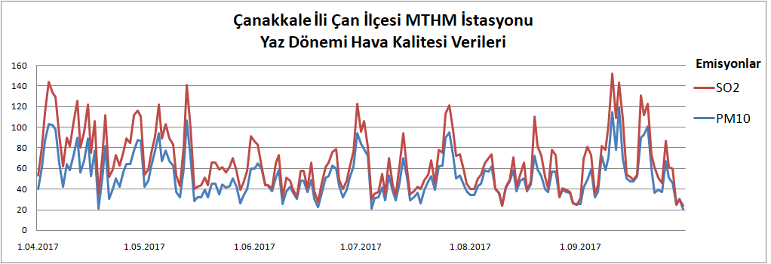

Çan İlçesinden Çıkartılan Linyit Kömürü Yüksek Kirletici İçeriyor
Çan bölgesinden çıkartılan kömür yüksek derecede kül (%4,42-%36,72)ve kükürt (%8,10) içeriyor, bu nedenle yakıldığında yüksek oranda SO2 (kükürt dioksit) açığa çıkarıyor.Çanakkale Çevre ve Şehircilik İl Müdürlüğü tarafından Kasım 2017’de yayınlanan “Çanakkale Temiz Hava Eylem Planı”yla TKİ Çan Linyit İşletmesi’ne ait kömürlerin Çan ilçesinde ısınma amaçlı kullanımı ve konutlara satılması yasaklandı. Ancak Çan’daki mevcut termik santral linyit ile çalışırken Haziran ayında işletmeye girmesi beklenen Çan-2 Santrali de linyit kömürü ile çalışacak.

[1] HEAL (Sağlık ve Çevre Birliği), “Çanakkale, İzmir ve Tekirdağ’da Kömürden Elektrik Üretimi ve Sağlık” raporu, 2018 https://www.env-health.org/resources/press-releases/article/new-toolkit-puts-spotlight-on-coal

[2]Temiz Hava Hakkı Platformu, “Çanakkale İçin Hava Kirliliği ve Sağlık Etki Modellemesi ”, 2017, http://temizhavaplatformu.org/wp-content/uploads/2016/03/THH_2018_Canakkale_Icn_Hava_Kirliligi_Modellemesi.pdf
Röportaj Yapılabilecek Uzmanlar:
Funda Gacal, Sağlık ve Çevre Birliği (HEAL), funda@env-health.org, 0506 251 2186
Haluk Çalışır, Temiz Hava Hakkı Platformu, halukcalisir@gmail.com , 0535 276 95 69

İletişim:
Berivan Dural, berivan.dural@europeanclimate.org, 0532 207 94 92

Ekler:

1- HEAL (Sağlık ve Çevre Birliği), Çanakkale Termik Santraller Haritası, Şubat 2018

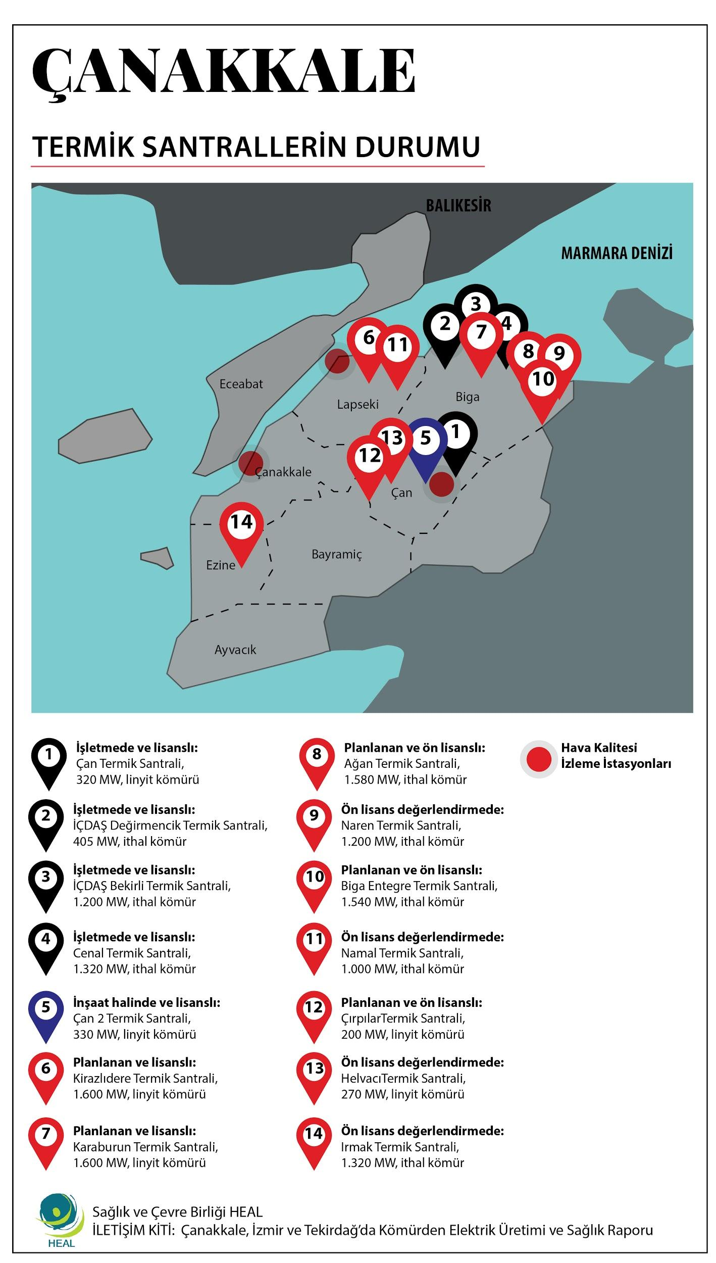

2 - Türk Toraks Derneği, Türkiye Partikül Madde Kirliliği (PM10) (DSÖ Sınır Değerleri Uyarınca) İllere Göre Yıl Ortalaması, 2017
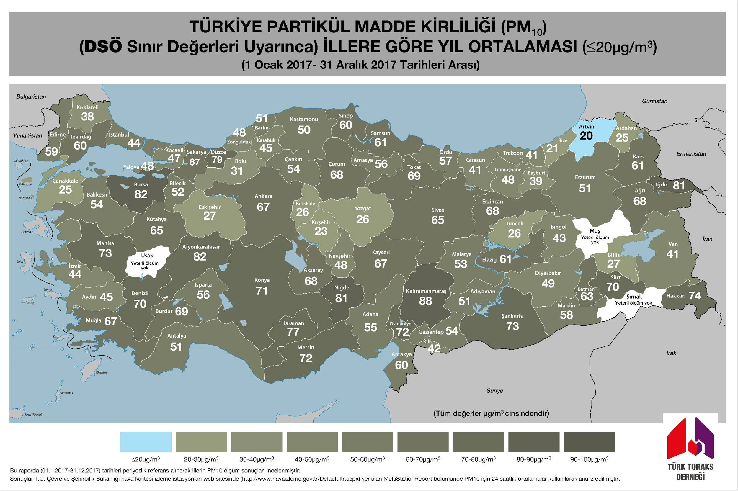

Temiz Hava Hakkı Platformu Hakkında:
Temiz Hava Hakkı Platformu (THH) doğa koruma ve sağlık alanında çalışan 18 Sivil Toplum Kuruluşu’nun bir araya gelmesiyle 2015 Haziran ayında çalışmalarına başlamış ve aynı yıl Ekim ayında kuruluşunu ilan etmiştir.
Öncelikle işletmede ve inşaat aşamasında olan kömürlü termik santrallerin yarattığı hava kirliliği ve çevre sorunlarına bağlı olarak halk sağlığını, temiz hava ve çevre hakkını savunmak üzere kurulan Platform’un bileşenleri şunlardır:
- Çevre için Hekimler Derneği
- Greenpeace Akdeniz
- Halk Sağlığı Uzmanları Derneği (HASUDER)
- İş ve Meslek Hastalıkları Uzmanları Derneği (İMUD)
- Pratisyen Hekimlik Derneği
- Türk Nöroloji Derneği
- TEMA Türkiye Erozyonla Mücadele, Ağaçlandırma ve Doğal Varlıkları Koruma Vakfı (TEMA Vakfı)
- Türkiye Solunum Araştırmaları Derneği (TÜSAD)
- Sağlık ve Çevre Birliği (HEAL – Health and Environment Alliance)
- Türk Tabipleri Birliği (TTB)
- Türk Toraks Derneği (TTD)
- Yeşil Barış Hukuk Derneği
- Yeşil Düşünce Derneği
- Yuva Derneği

    - DESTEKLEYEN KURUMLAR
- 350.org
- Avrupa İklim Ağı (CAN Europe)
- WWF-Türkiye (Doğal Hayatı Koruma Vakfı)

Temiz Hava Hakkı Platformu, “Çanakkale İçin Hava Kirliliği ve Sağlık Etki Modellemesi ”, 2017, http://temizhavaplatformu.org/wp-content/uploads/2016/03/THH_2018_Canakkale_Icn_Hava_Kirliligi_Modellemesi.pdf
Gürdal G., “Geochemistry of trace elements in Çan coal (Miocene), Çanakkale, Turkey”, 2008, International Journal of Coal Geology https://doi.org/10.1016/j.coal.2007.09.004

